TK项目服务器架构

TK项目服务器架构 1
1 游戏概述 2
2 服务器架构 2
3 承载估计 3
4 流量估计 3
5 玩家登陆流程 4
6 战斗流程 4
7 数据存储流程 5
8 系统风险及对策 5

1 游戏概述
TK（Tank）项目是一款开房间的FPS类型游戏，类似于端游《坦克世界》。
玩家进入游戏后，首先进入自己的车库（类似于其它有的大厅），车库中，玩家可以看见并操作自己的所有的坦克，包括维修、升级、科技研发等。除此之外，在大厅有购物商店，玩家可以购买坦克、炮弹等道具。
在车库界面，有一个战斗按钮，玩家选择自己的一辆Tank，然后点击“战斗”按钮，服务器会自动的匹配玩家进入一个战斗房间，等待人满(目标是25 vs 25)之后，进入一个场景，开始一场Tank大战。当战斗结束时，会对玩家的战斗进行一些统计，给予经验和金钱奖励。

2 服务器架构
为满足单服（一组服务器）可以达到2万，甚至更多的同时在线目标，初步确定TK项目服务器架构如下图所示。
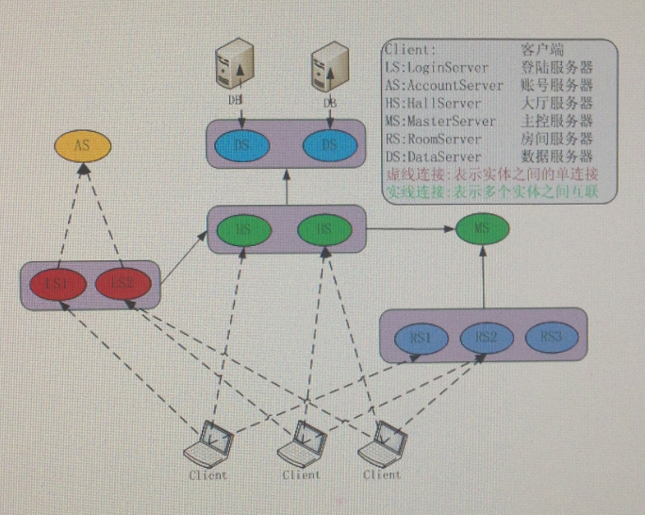

其中：

LS：登陆服务器，负责玩家登陆。
AS：账号服务器，为LS提供账号验证，并返回玩家GUID。
HS：大厅服务器，负责管理玩家在车库的相关操作，并负责将玩家分配到房间服务器上，在玩家登陆时，会根据玩家GUID将玩家映射到某个HS上。
MS: 主控服务器，即房间管理器，负责管理所有的房间服务器；接受HS的请求，为某个玩家匹配对手，控制RS上房间的开启。
RS：房间服务器，负责管理各种地图中的Tank战斗，计算战斗输赢，为玩家进行相关战斗统计、经验奖励等。
DS：数据服务器，为DB的一个代理，一个DS只负责管理一个DB中的玩家数据。
DB：数据库,管理着一部分玩家的数据，目前暂定，一个DB只负责50万玩家数据。当玩家注册账号后，其GUID是随着时间增长而递增的，所以可以根据GUID把玩家数据放入都某个DB中。简单来说，GUID从1到50万的玩家数据存在DB1中，并且访问时都是通过DS1进行；GUID从500001到1000000之间的玩家数据则存放在DB2中，由DS2来进行管理。

注意：（1）理论上一个玩家的数据永远存在于某个DB和某个DS上
（2）客户端与HS之间的连接为TCP长连接，为达到承载上线，考虑用epoll模型替代select模型，以适应多连接，少量活跃的网络情况。
（3）上述架构没有考虑聊天服务器，战场内的聊天功能直接由RS来提供。

3 承载估计
考虑到游戏的逻辑、玩家数据存储频率等因素，初步估计，一个HS负责10000人；一个RS负责估计
开设20个房间，承载1000人；一个DS承载20000人，对应DB 50万人。
为达到2万同时在线，预计的注册账号50万，需要登陆服务器1台、DB一台、DS进程一个、HS进
程两个、MS进程一个、RS进程20个，物理机大约为 1+1 + 1+2 + 20/2= 14+1台
同比，为达到10万同时在线，预计注册账号250万，需要DB 5台、DS进程5个、HS进程10个、RS
进程100个，对应的物理机为14*5 +1= 71台。
备注：此架构，不支持合服，尤其是数据库层次的合并，因为合服将带来数据管理上的困难，并且此架构已经支持动态的缩减或扩充LS、RS、HS物理机数量。

4 流量估计
整个系统流量最大的时候在所有玩家都进入战场的时候，按照这个状态进行流量估计2W人在线，房、
间人数为25 vs 25时，网络流量压力。
一个玩家在战斗中每秒中会向服务器最多更新自己的状态4次，即发包4次，每个包大小约为100 Byte。
一个玩家每秒中收到服务器的数据为50 * 4 *100 = 20000字节 = 20K
2W玩家为 20000 * 20000字节 = 400M
即初步估计，2W人在线，每个人都在战斗的情况下，服务器对外总流量约为400M Byte，单个玩家
网络流量为20K Byte。
为减小网络流量压力，可以从以下几个方面入手：
1 减小房间人数，如果按照目前坦克世界的房间内15 vs 15，则服务器对外流量为 240M，单个玩家流量为12K Byte。
2 压缩一个玩家每秒更新自己状态的包的数量，通过位置预测等算法，可以减少发包频率
3 服务器端考虑合包，即给每个玩家的小包可以合成一个大包再发。
另外，要注意的是，服务器不会出现2W玩家同时在战斗的极限情况；玩家进战场后死亡后也不需要再更新自己的状态。

5 玩家登陆流程
1 Client提交账号、密码到LS，LS将账号、密码提交到AS进行验证，如果无误，则账号服务器返回玩家的GUID。
2 LS将玩家GUID发往负载最小的HS，通知该HS玩家要登录。
3 HS向DS请求数据，DS从数据库加载数据，最终数据加载完毕后，HS通知LS，玩家登陆成功。
4 LS收到HS数据加载完毕的通知后，将该HS的IP、端口发给客户端，客户端连接HS，完成登陆流程。
备注：DS根据内存大小，将会缓存一部分活跃玩家的数据，可以减小DB压力、并加快玩家登陆流程。

6 战斗流程

1 玩家选中坦克，点击“战斗”按钮，请求发往HS，HS将玩家坦克等数据发往MS，请求加入战斗。根据各个RS发送过来的处于等待玩家状态的房间列表，依据某种算法，为玩家挑选一个房间，并将玩家相关数据发往对应RS，然后通知客户端对应RS的IP和端口。
2 MS根据为等待PK的玩家分组，根据人数设定，将数据发往RS，命令RS开启战斗房间，并回复HS玩家匹配成功。
3 客户端连接对应RS，进入战场进行战斗。
4 战斗过程中，聊天、玩家坦克移动、射击等操作通过RS进行相应的校验、中转到其他客户端。
5 战斗结束后，RS发送玩家的战场统计数据、奖励数据发到MS，并断开同客户端连接；MS将战后数据转发到HS。

7 数据存储流程
玩家数据的存储分两个部分
1 玩家在车库直接进行相关操作，例如Tank维修、购买道具、科技升级、坦克升级等，这部分直接与HS进行通信，HS即时的将数据同步到对应DS，DS更新到DB
2 玩家战斗之后的相关数据修改，这一部分由RS发起，RS将对应的修改直接发往客户端，同时通知HS，HS将数据同步到对应DS，DS更新到DB。

8 系统风险及对策
在整个架构中存在着以下风险：
在多个DS情况下，可能出现DS（例如DS2）上承载人数达到上线，而其它DS（DS1）在线人数较少，导致此时整个系统能承载的同时在线人数即使没达到整个系统最大承载上线，也出现DS2负责的玩家无法上线的风险。
对策：
（1） 此时当DS2上的玩家登陆游戏时，根据DS上负载达到最大的状况，通知玩家系统繁忙，请稍候登陆，保持在线玩家游戏的正常进行。
（2） 公测开服时，同时启用两台DB以及两台DS，由程序根据实际情况决定DB1中存入的玩家总人数，如果出现这种情况，可以立即将新增玩家存入DB2。这种方式可以防止公测开服出现这种风险。
（3） 停服维护期间，根据多次统计结果，适当的合并相邻的空闲DS对应的DB，根据玩家GUID适当转移繁忙DB上的玩家到其它相邻数据库。

